**THỰC HÀNH SOẠN THẢO VĂN BẢN:**

**Khi soạn thảo văn bản, em có thể chọn màu chữ (Font color) cho văn bản thay vì để theo mặc định của phần mềm Word:**

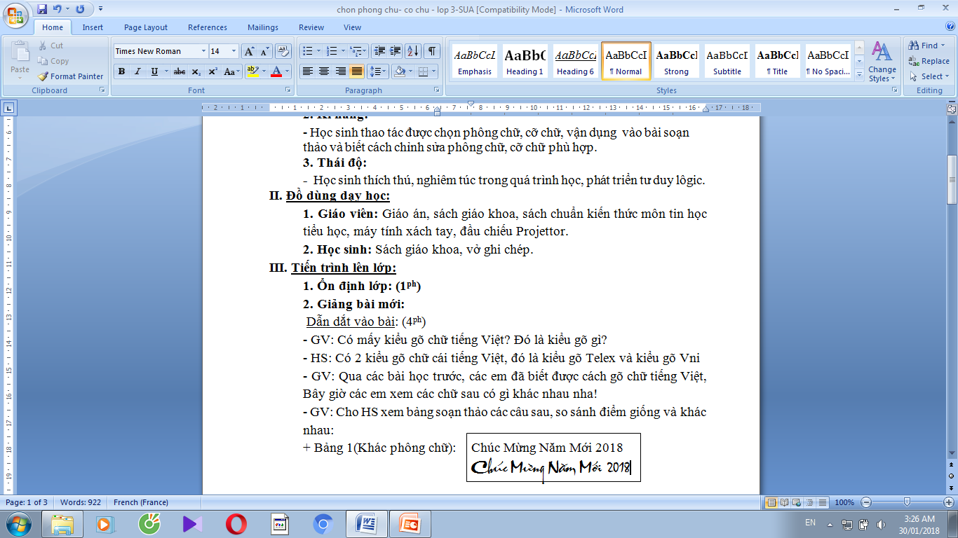

**Trong đó:**

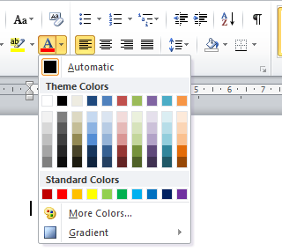

**>> Có rất nhiều màu để em lựa chọn.**

**Thực hiện:**

* Cách 1: Chọn màu chữ trước khi soạn thảo văn bản.
* Cách 2: Gõ nội dung văn bản. chọn phần văn bản muốn thay đổi màu chữ rồi chọn màu chữ.

Chọn phần văn bản bằng cách đưa con trỏ chuột đến đầu đoạn văn bản muốn chọn, nhấn giữ nút trái chuột kéo đến hết phần văn bản.

**THỰC HÀNH**

**Bài 1: Em chọn kiểu gõ thích hợp rồi thực hành gõ, rồi lưu vào thư mục mang tên mình trên máy tính.**

**Cầu vòng**

Thấy trên một nụ hồng có con cào cào đang đậu, Bé rón rén lại gần, nhón tay bắt lấy. Bé hé tay xem và thốt lên: “Ôi. Cào cào xinh quá! Thôi, tha cho mày! Đừng phá hồng nữa nhé!”

– Vừa nói, Bé vừa xòe tay. Cào cào xòe cánh vụt bay để lộ ra chiếc áo lụa trong suốt màu đỏ thắm sáng bừng lên trong nắng. Một màu đỏ tía pha vàng cam đẹp lạ lùng chấp chới vạch một con đường cong vòng cung hệt một chiếc cầu vòng kì lạ. Ngẩn ngơ nhìn theo, Bé xúc động quá. Con cào cào gửi lại niềm vui đỏ thắm cho bé đấy!.

**Bài 2: Em chọn kiểu gõ thích hợp rồi thực hành gõ, đặt tên “ba chau” rồi lưu vào thư mục mang tên mình trên máy tính.**

**BÀ CHÁU**

Ngày xưa, có hai anh em ở với bà. Nhà rất nghèo nhưng ba bà cháu sống rất vui vẻ, đầm ấm.

Có một cô tiên thương ba bà cháu, cho một hạt đào và dặn: “Khi bà mất, gieo hạt đào này lên mộ, các cháu sẽ sung sướng”.

Bà mất, hai anh em làm theo lời dặn của cô tiên. Hạt đào mọc thành cây. Cây ra toàn quả vàng , quả bạc. Hai anh em được giàu có. Nhưng rồi vàng bạc không làm hai anh em khỏi buồn rầu vì nhớ bà.

Thấy hai đứa trẻ buồn, cô tiên xuống hỏi. Bé gái òa khóc, xin cô tiên hóa phép cho bà sống lại như xưa. Cô tiên liền phất chiếc quạt màu nhiệm làm vàng bạc, nhà cửa biến mất. Bà hiện ra. Hai anh em ôm chầm lấy bà và xin cô tiên cho bà sống mãi với các em.

Theo TRẦN HOÀI DƯƠNG